Assumption：所有的经济指标都已经全部按照当前的的通货率换算，假定未来的价格不受通货率影响，和当前等价。

问题分析：题目分为两个层次，（1）找油价历史数据信息，考虑除第一、第二题以外的重要影响油价趋势的指标；（2）根据所给指标做出函数，制定预测油价趋势的模型。针对于指标的的选择，我们结合一二两题的数据分析，以及参考文献的资料查询，确定了石油消耗、石油储备、政策、生活环境、经济（不够再加）指标；针对于指标处理，我们先通过文献资料获取了大量的有效数据，并通过数学方法，使指标与油价挂钩，通过指标与油价的关系，确立参数，建立合理的油价预测模型，最后带入实际油价数据检验油价预测趋势模型的合理性。
模型建立：
根据我们的想法，油价的趋势预测模型受多种指标因素的影响，因此我们需要对指标进行逐个分析，而油价的逐年数据是已经受各个指标影响下后的体现。因此通过对于油价的各数据量的分析，我们可以利用数学的待定系数法来寻找每个参量指标的量化度，分析油价浮动大的年段，确定其中一些大体上不变的指标参数，来求解剩余的指标。
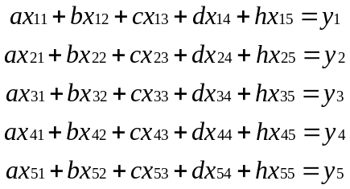
其中a,b,c,d,h为各个指标的参数，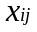为各年份中各个指标对应的数据值，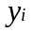为对应年份的油价

石油消耗指标：（参考hty模型故未填）直接利用石油消耗指标的实际值来计算
石油储备指标：（参考thk模型故未填）直接利用石油储备指标的实际值来计算
政策指标：我会像写生活环境指标一样描述，但是时间不太够，文献还没翻到很多关于政策的，所以还没写出来
生活环境指标：通过文献资料，我们发现该模型主要考虑人民的气候环境以及世界范围内石油主要原产地的不同规模战争爆发的情况
Y=ax1+bx2
x1用于衡量气候，我们简化模型，使用离散型的01变量来代替，0表示该年全球无明显的气候变化给人们生产生活造成严重影响，反之，1表示存在重大气候因素；
x2也是一个离散型变量，有01，0表示小规模战争或没有战争，对石油影响较小，1表示中大规模的战争
时间的原因所以没有详细写
经济指标：通过参考文献资料，用人民增长的经济水平来衡量该指标，考虑全球的经济水平，因此通过全球的每年的人均gdp来衡量，直接使用人均gdp数值和参数的关系来表示该指标对油价的影响

模型求解：
我们通过模型中参数的建立过程，推导出油价函数模型
油价函数模型
通过求解出的油价模型模型，带入数据，计算历年的油价，并参考比对经过通货换算后所得的油价值，
图片
通过图像对比，我们发现通过历史数据与文献参考的量化后影响因子的参数值所得到的函数模型与过往油价基本匹配，因此我们可以推出我们的油价模型基本吻合发展趋势，可以通过该模型推导出油价的未来趋势
图片

